ROhand 自动化测试工具V2.0操作手册

1 运行环境准备

SDK工具包
安装python-3.12.5-amd64.exe sdk工具包
- 双击安装
- 在安装界面勾选 “add python to environment variables”
- 建议软件不要直接安装在C盘(后面系统坏了，需要重新部署环境)

其它依赖包
Win+R快捷键打开终端，在终端运行以下命令安装依赖工具包：
- pip3 install PyQt5
- pip3 install PyQt5Designer
- pip3 install pymodbus

2 测试工具包说明
文件所在目录 | 文件名 | 说明
根目录 | client_test_v2.exe | 不带终端的客户端运行程序
根目录 | client_test_v2_console.exe | 带终端的客户端运行程序
配置文件目录：config | config.ini | 配置文件：包含所需要的各种参数配置
脚本目录：scripts | aging_test_v2.py | 老化脚本
脚本目录：scripts | gesture_stress_test_v2.py | 28个手势压力测试脚本
脚本目录：scripts | modbus_test_v2_b.py | Modbus协议测试脚本
脚本目录：scripts | motor_current_test_v2.py | 电机静态电流测试脚本
日志目录： log | 运行完才会生成 | 存在客户端及脚本运行过程打印的日志
报告目录：report | 保存测试报告后才会生成 | 用于保存测试报告
布局文件目录：ui | client.ui/motor_current.ui/show_log.ui | 客户端的布局文件
客户端资源目录：icon |  | 客户端资源文件

3 测试程序使用说明

3.1 参数配置说明
找到配置文件config.ini，双击打开：
配置参数说明
[window_parameter]
window_name = '测试客户端' # 客户端名称
postion_x = 300 # 客户端默认显示位置
postion_y = 100 # 客户端默认显示位置
current_ui_enable = y # 电机电流显示界面开关
log_ui_enable = n # 实时日志输出界面开关

[aging_parameter]
max_port_num = 16 #默认支持的最大端口 数目
aging_options = '0.001', '0.5', '1', '1.5', '3', '8', '12', '24', '48', '96', '168' #老化时间选择列表
#aging 5.11,current 24.28,stress 85.11,modbus 805.09
unit_duration = 5.11 # 单次运行时间配置项目，不同的脚本，需要配置不同参数
time_out = 60 #端口扫描超时
max_node_id = 247 # 扫描时设备ID最大值

[log_switch]
log_enable = y #日志开关，目前尚未实现

以老化测试为例：
设置unit_duration = 5.11

3.2 客户端程序运行
双击打开客户端程序（client_test_v2_console.exe或client_test_v2.exe）：
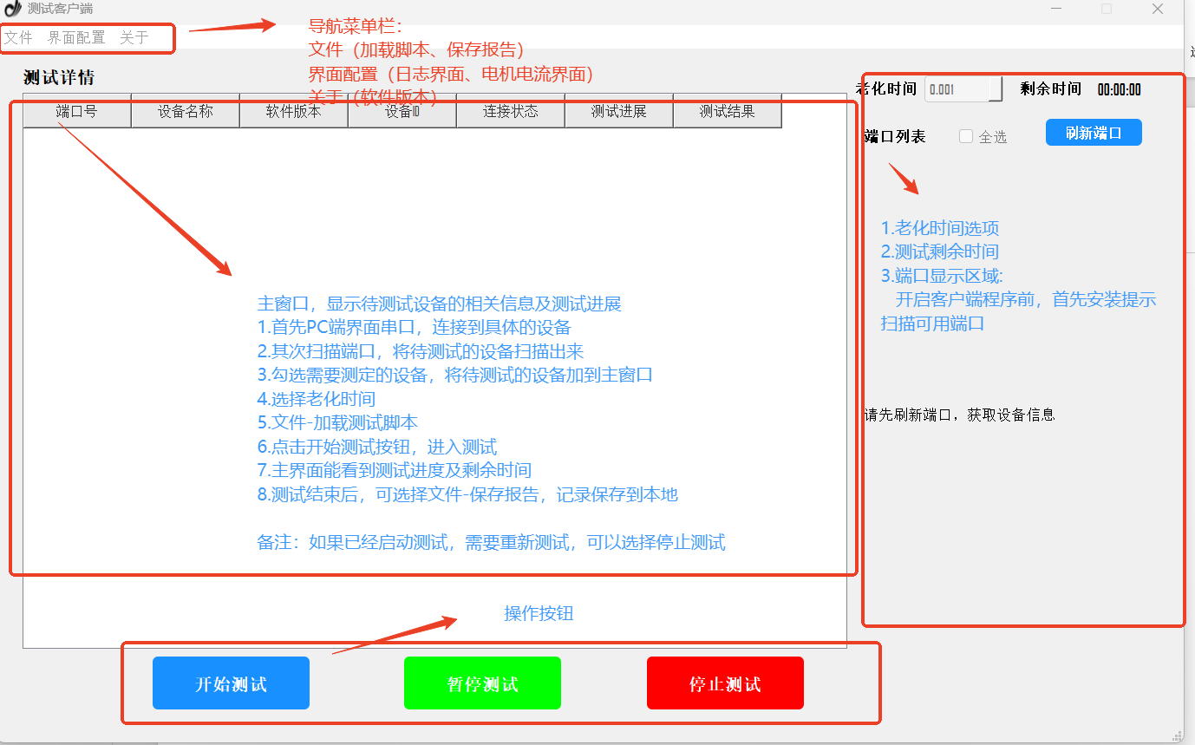

3.3 端口扫描
首次打开，按照提示语”请先刷新端口，获取设备信息”，点击主界面-刷新端口按钮，待刷新完成后，显示如下界面。
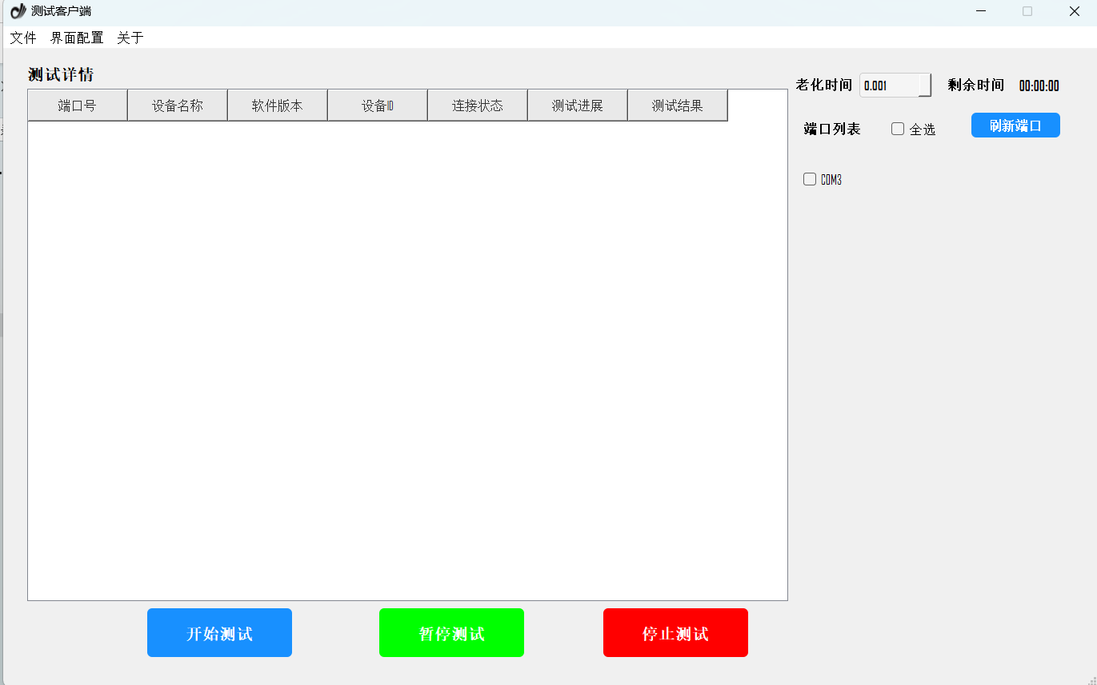

3.3 选中端口设备
左边选中需要测试的端口设备，右边会将待测试的设备加进来：
设备详情界面会显示：端口号/设备名称/软件版本/设备ID/连接状态/测试进展/测试结果
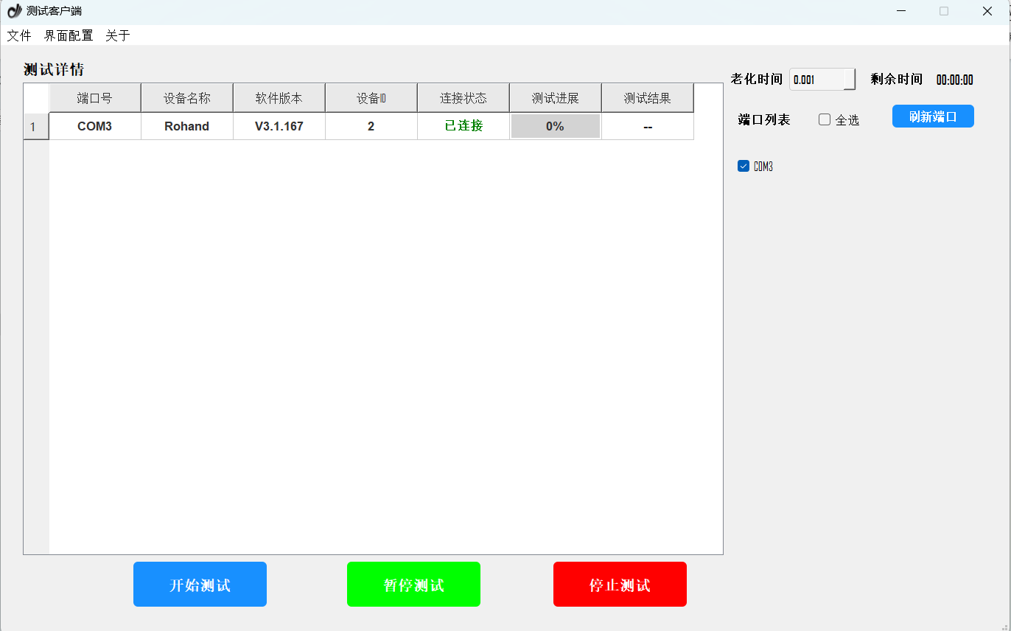

3.4 加载脚本
主界面-文件-加载脚本，选中需要加载的测试脚本，选中打开：
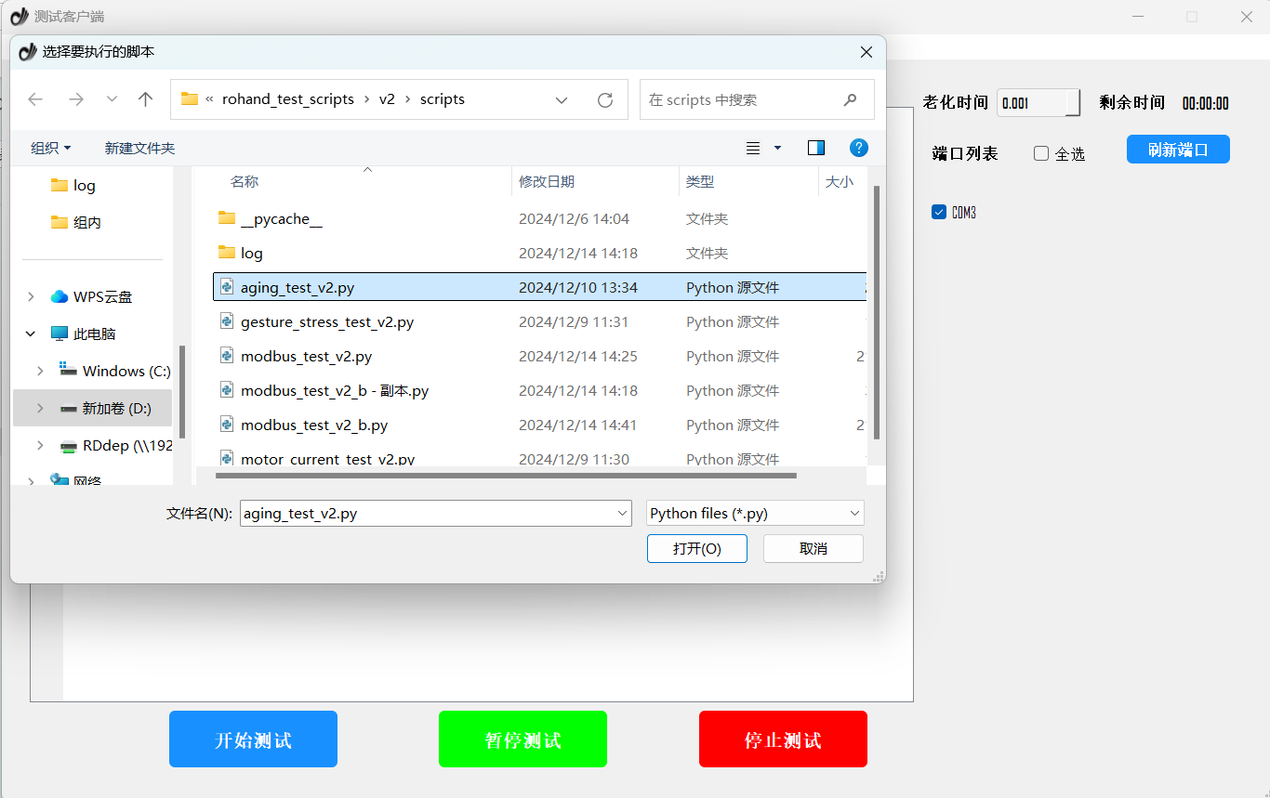

3.5 老化时间选择
主界面-老化时间，这里选中0.001小时(研发测试使用)，可按照项目时间需要选择，如何配置项默认时间选择不满足需求，可在配置文件老化时间列表自行添加，添加后需要重启客户端。
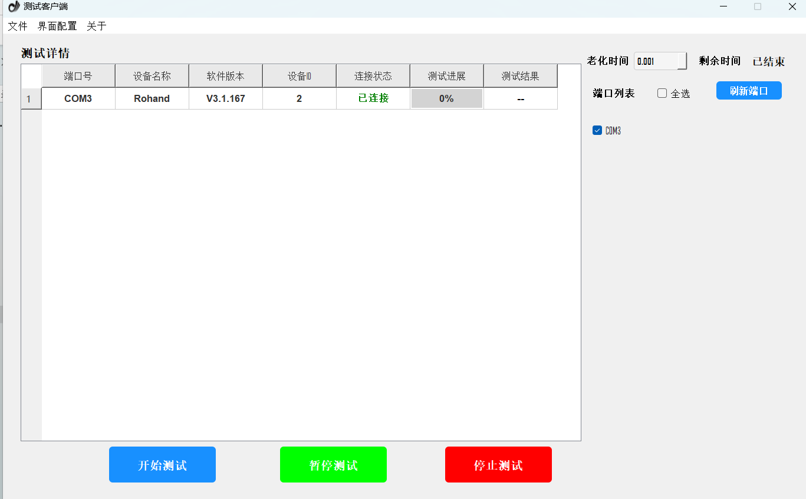

3.6 开始测试
点击主界面-开始测试- Yes，进入测试过程：
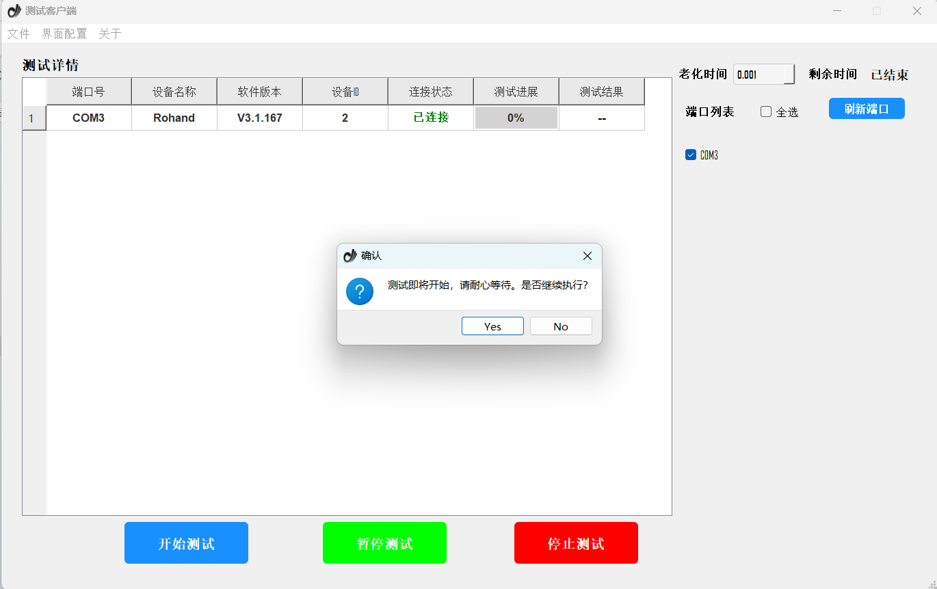
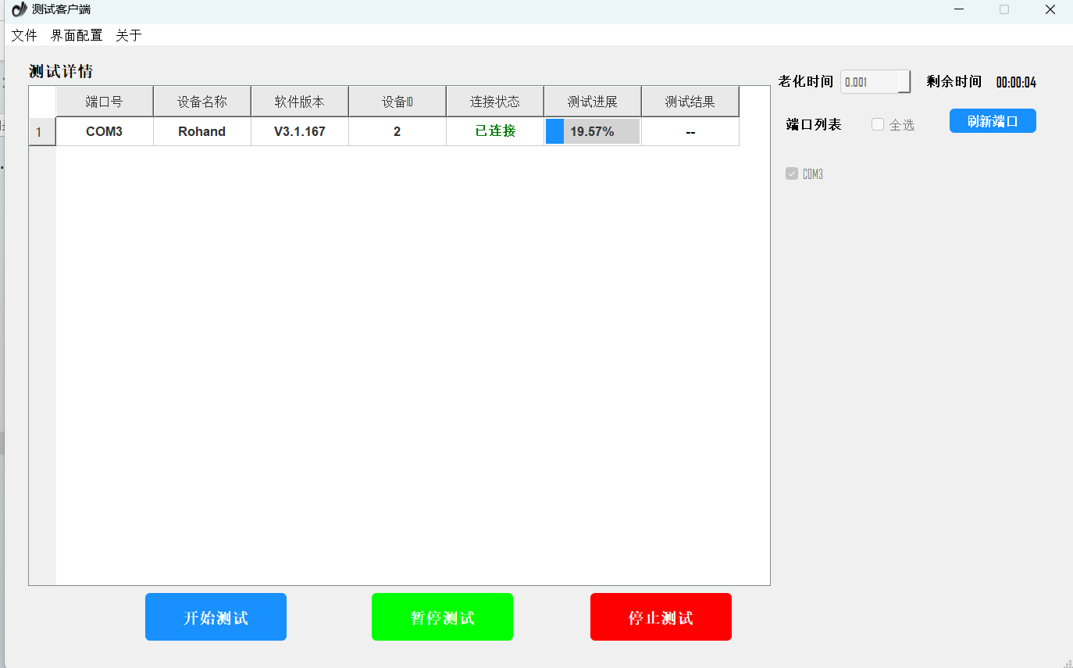

3.7 测试结束
等到测试结束，主界面能看到当前的测试结果。
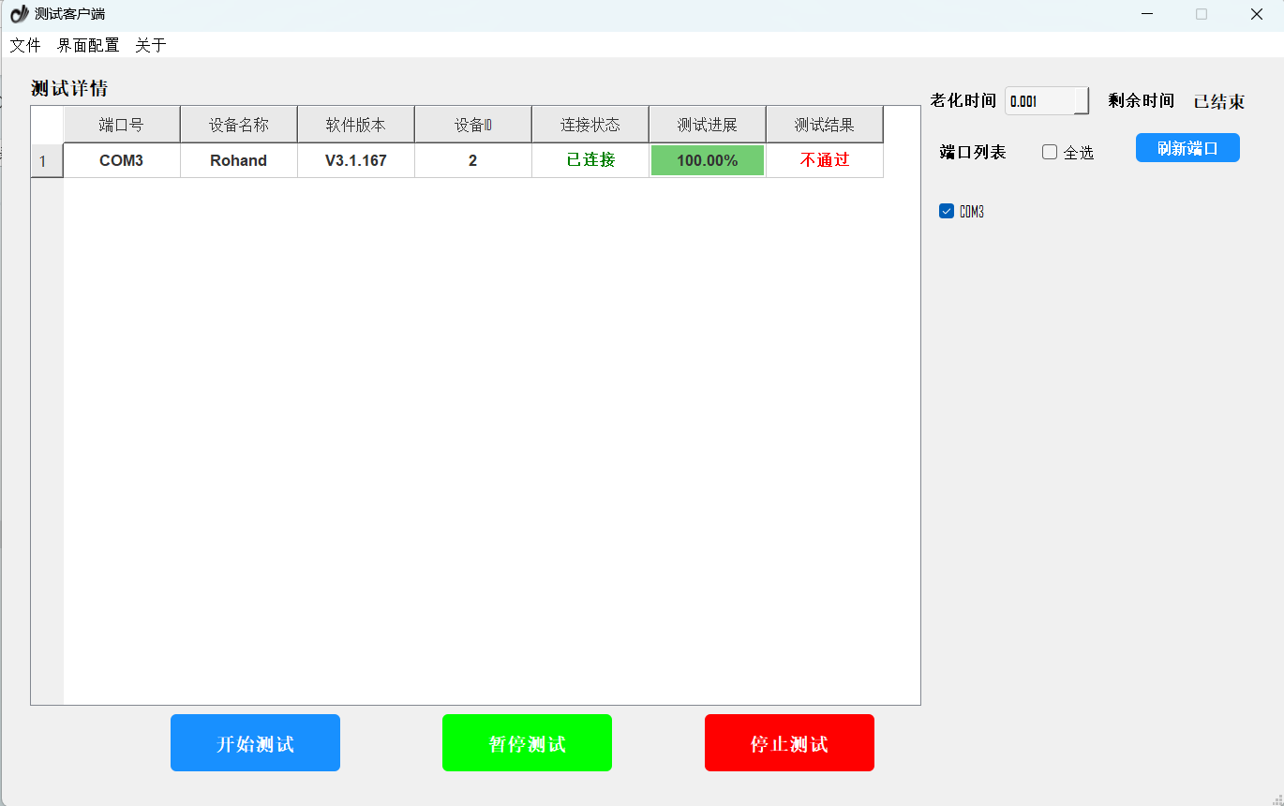

3.8 输出报告
如需要保存测试报告，待测试结束，主界面-文件-输出报告，可将测试报告输出为excel格式，报告保存目录为：程序目录下-report。
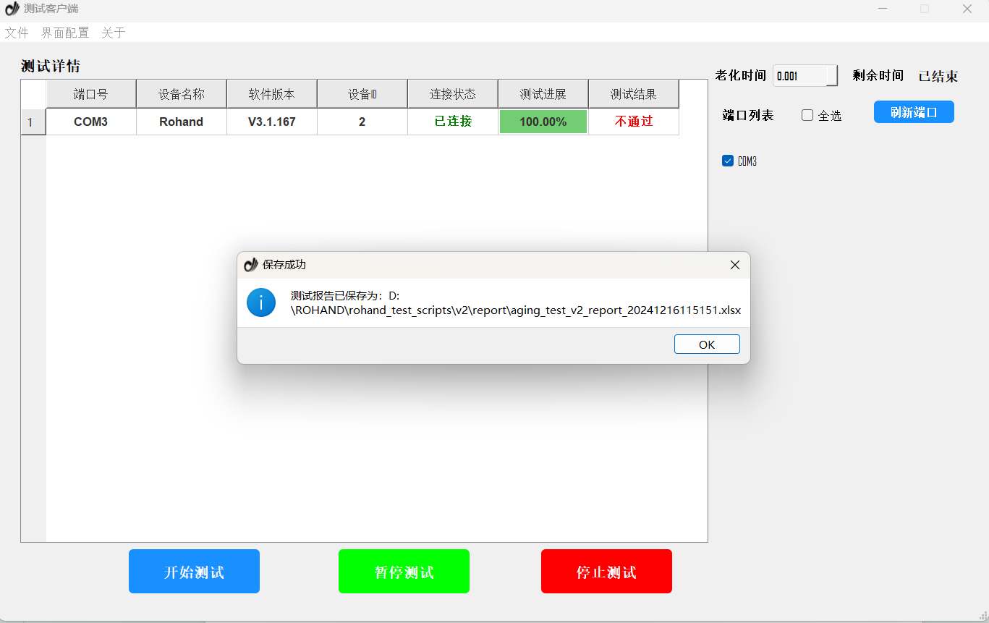

3.9 暂停测试/停止测试
测试过程中，可按照实际需要对当前测试暂停或停止测试：注意这里暂停功能是针对一轮测试而言，老化时间并不会停止，暂停后可恢复测试。

3.10 日志界面和电流界面
首先修改配置文件，将需要开启的界面开关改为 y。
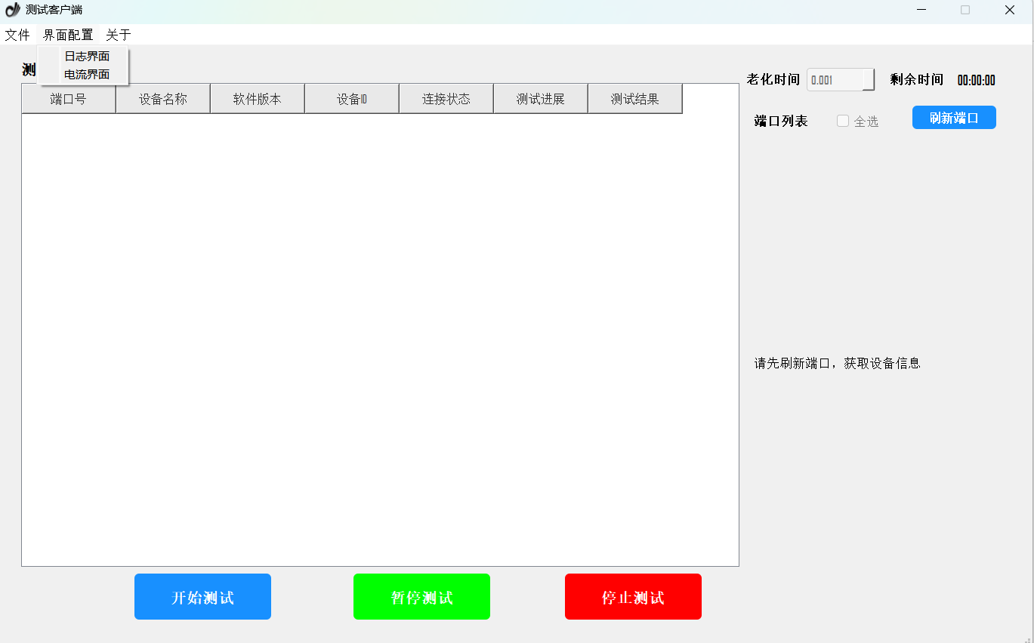
修改配置文件：log_ui_enable = n #日志界面开关
重启启动客户端程序，开启日志界面，界面配置-日志界面：

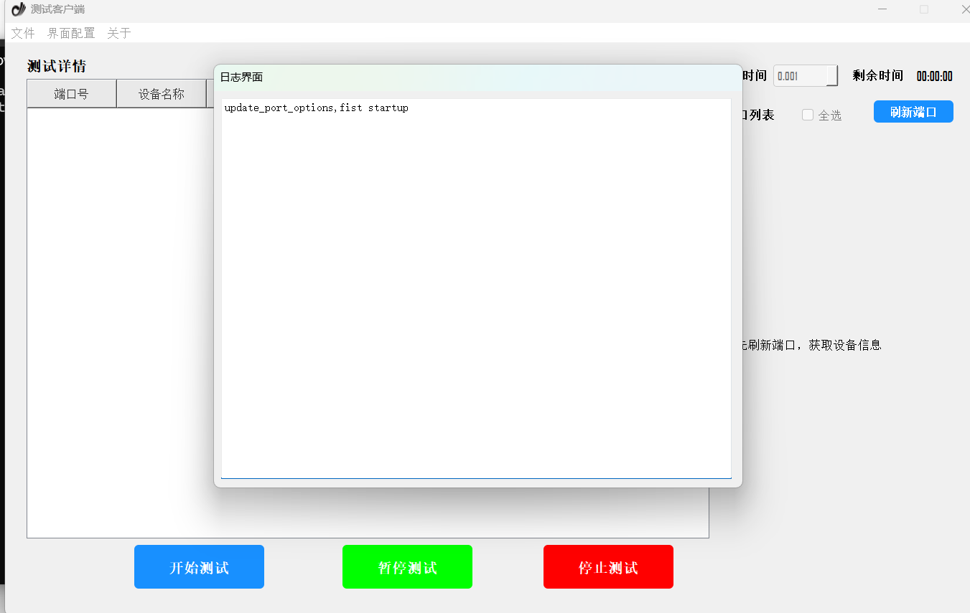

修改配置文件：current_ui_enable = y # 电流界面开关
重启启动客户端程序，开启电机电流界面，界面配置-电机电流界面：
当测试电机电流结束时（与老化测试流程一样），会显示对应设备的电流值(开始位置电流，结束位置电流)
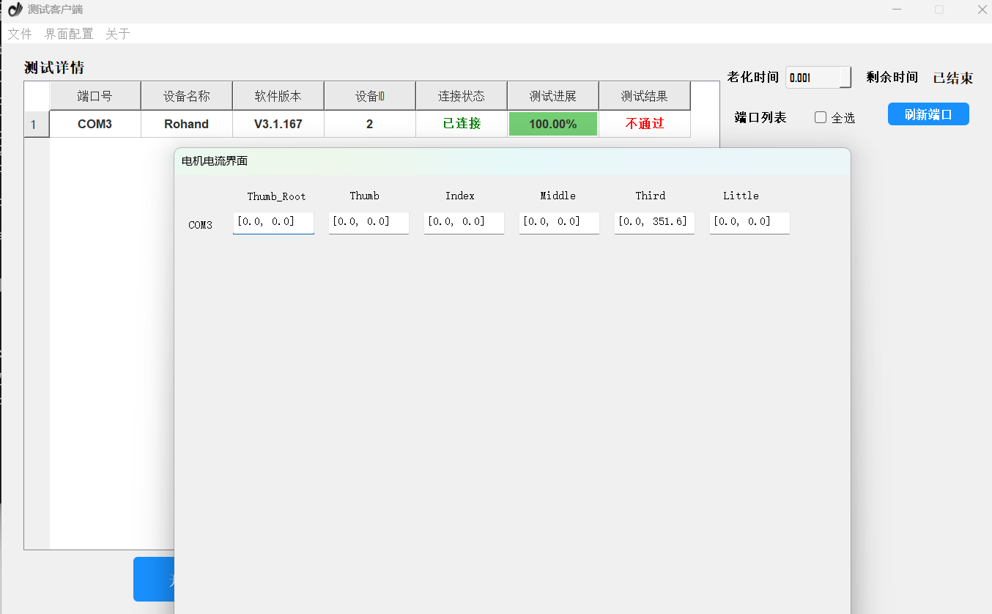

3.11 软件版本
主界面-关于
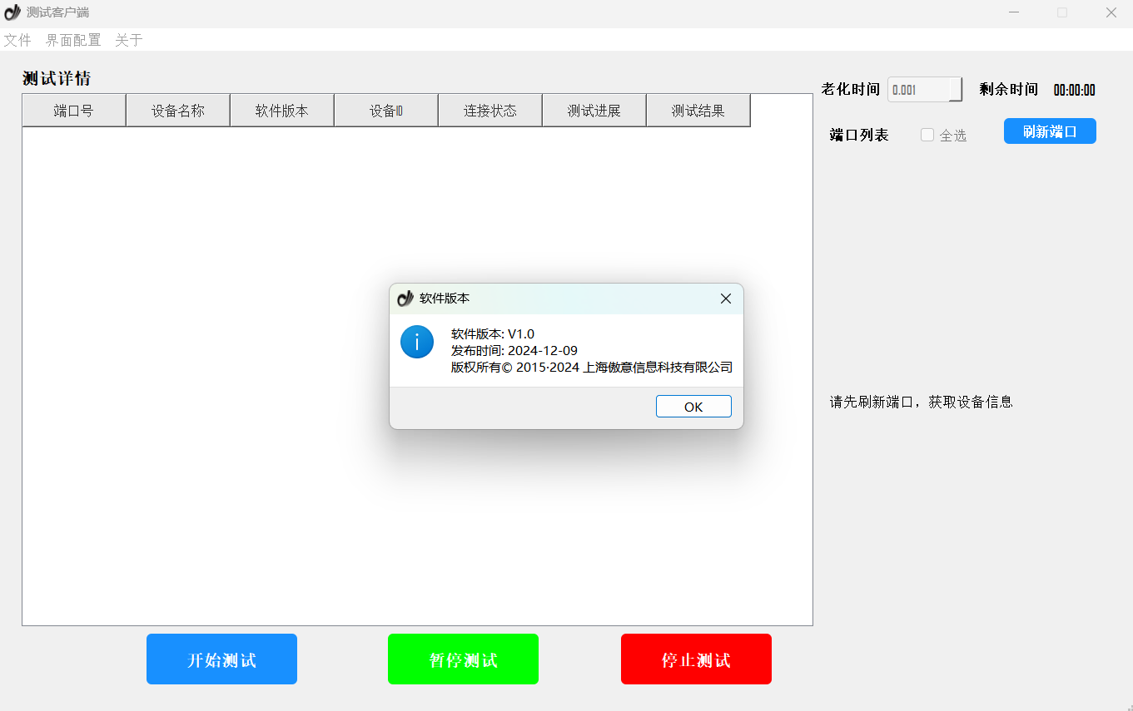

4 其它
① 端口扫描如果在60s内扫描不出来；
- 检查端口设备是否已经正确接入
- 可以修改配置参数超时时间，适当延长
② 日志界面功能，因为打印的日志较多，可能会导致程序崩溃，一般建议不开启；
③ 协议测试保存报告会，程序会崩溃（已知问题），后续解决。

